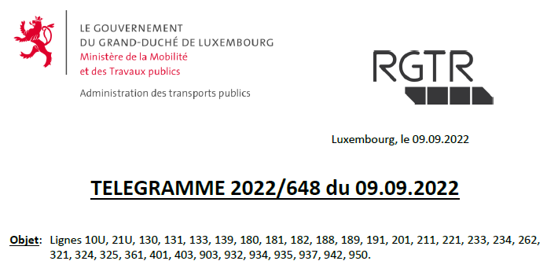

En raison de l’organisation de la 1ère étape du “Tour de Luxembourg”, les mesures suivantes seront prises
le mardi 13 septembre 2022 .

Les mesures suivantes seront prises pendant la durée de la manifestation pour les lignes concernées de la commune de Contern.

Ligne 324 Lux. Kirchberg – Oetrange - Contern
Les courses d’autobus suivantes auront leur origine/terminus auprès de l’arrêt Oetrange-Gare, sans desservir les localités de Schrassig, Scuttrange, Munsbach, Niederanven et Kirchberg:

5410: départ à 12:15 à Lux. Kirchberg via Niederanven, Schuttrange vers Oetrange, Moutfort Contern
5501: départ à 12:30 à Contern,Läiteschbaach via Moutfort, Schuttrange, Niederanven vers Lux. Kirchberg

Ligne 325 Lux, Kirchberg – Contern – Schuttrange – Lux, Kirchberg
Les courses d’autobus suivantes seront supprimées:

5441: départ à 12:20 à Lux. Kirchberg via Niederanven, Schuttrange vers Oetrange, Moutfort, Contern
5560: départ à 12:40 à Lux. Kirchberg vers Contern, Moutfort, Oetrange vers Schuttrange, Niederanven

Ligne 401 Losheim (D) – Lux, Kirchberg
Les courses d’autobus suivantes auront leur origine auprès de l’arrêt Kirchberg-Luxexpo quai 4 et leur terminus auprès de l’arrêt Luxexpo quai 5:

4490: départ à 11:05 à Losheim via Remich, Moutfort vers Lux, Kirchberg
6790: départ à 16:05 à Losheim via Remich, Moutfort vers Lux, Kirchberg
5741: départ à 13:30 à Lux, Kirchberg via Moutfort, Remich vers Losheim
7361: départ à 17:40 à Lux, Kirchberg via Moutfort, Remich vers Losheim

Ligne 403 Merzig (D) – Lux, Kirchberg
Les courses d’autobus suivantes auront leur origine auprès de l’arrêt Kirchberg-Luxexpo quai 4 et leur terminus auprès de l’arrêt Luxexpo quai 5:

5200: départ à 11:40 à Merzig via Remich, Moutfort vers Lux, Kirchberg
6910: départ à 16:25 à Merzig via Remich, Moutfort vers Lux, Kirchberg
5801: départ à 13:20 à Lux, Kirchberg via Moutfort, Remich vers Merzig
7421: départ à 17:50 à Lux, Kirchberg via Moutfort, Remich vers Merzig

